**Data Structures**

**COMP6048001 - LA09 - LEC**

**Soal GSLC Session 5**

1. **Jelaskan dan berikan contoh Circular Single Linked List!**
2. **Jelaskan dan berikan contoh Doubly Linked List!**
3. **Jelaskan dan berikan contoh Circular Doubly Linked List!**
4. **Jelaskan secara rinci tahapan proses insert dan delete pada Single Linked list!**

**Lalu lakukan scenario berikut :**

* **Inisiasi linked list 1 5 8 13 25 -> head = 1, tail 25 (berikan screenshot)**
* **Insert(9) (berikan screenshot)**
* **Insert(42) (berikan screenshot)**
* **DeleteTail() (berikan screenshot)**
* **DeleteHead (berikan screenshot)**

1. Circular Single Linked List adalah sebuah list dimana pointernya hanya menunjuk pada dirinya sendiri. Dimana tidak terjadi pointer secara 2 arah atau bercabang. Pada node terakhir, maka list tersebut akan kembali ke node awal.

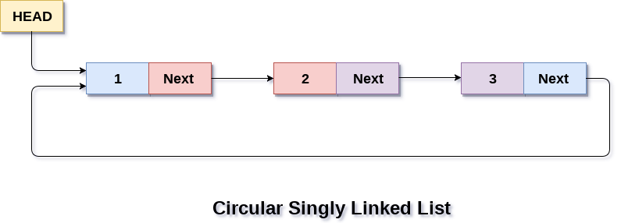

1. Doubly Linked List adalah linked list yang mengandung pointer yang bisa memiliki dua arah yang berbeda. Satu akan mengandung node berikutnya dan satu lagi akan mengandung node sebelumnya.

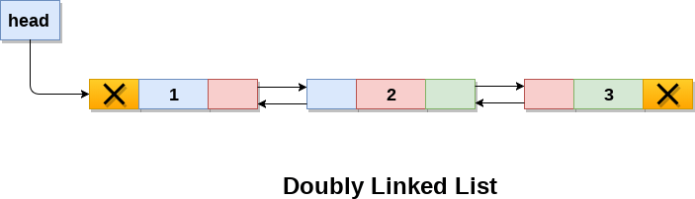

1. Circular Doubly Linked List adalah linked list yang mengandung pointer. Dimna masing-masing node memiliki 3 field yang masing-masing pointer berarti berikutnya, sebelumnya, dan yang mengandung data node itu sendiri.

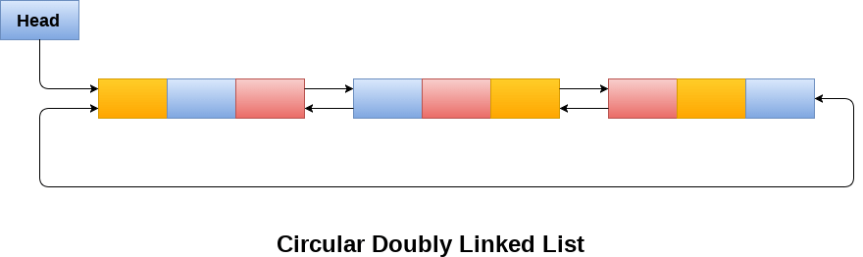

1. 

